Практическое задание 9
Анализ демографической ситуации в регионе
Вопросы и задания
1. Что показывает суммарный коэффициент рождаемости и каким образом он определяется?
2.На основе данных, представленных на официальном сайте Росстата (https://rosstat.gov.ru/folder/12781 - Официальная статистика - Демография) постройте графики, отражающие динамику коэффициента рождаемости в период с 1990 по 2022 гг. в целом по населению, а также в разрезе сельского и городского населения. Сделайте соответствующие выводы.
3. Что такое демография как наука? Назовите объект и предмет изучения данной науки.
4. На основе данных, представленных на сайте https://ria.ru/20220404/demografiya-1781577133.html (демографический рейтинг регионов) назовите ТОР-5 регионов по численности, приросту (естественному и миграционному) населения. Сделайте соответствующие выводы.
5. Каким образом определяется коэффициент демографической нагрузки и что для общества означает его повышение?
6. В соответствии с вариантом задания выберите 5 субъектов Федерации исследуемого Федерального округа и на основе данных Росстата заполните таблицу 1. Сделайте соответствующие выводы.
Таблица 1 – Динамика численности населения, тыс. чел.
Субъект Федерации | 1990 | 2000 | 2010 | 2020 | Абс. изменение за период, тыс.чел. | Относ. изменение за период, %

7. На основе прогнозных данных по демографической нагрузке (https://rosstat.gov.ru/free_doc/new_site/population/demo/progn4.htm) сделайте выводы относительно направлений развития государственной политики в области демографии.
8. На основе данных Росстата найдите значения ожидаемой продолжительности жизни по пяти регионам в динамике за период 2015-2021 гг. Сравните со значением показателя по России в целом. Сделайте соответствующие выводы.
9. Кто такие экспаты? Что означают термины «эмиграция» и «иммиграция»?
10. На основе данных рисунка 2 выполните анализ возрастной структуры населения России по Федеральным округам. Сделайте выводы о степени неоднородности возрастной структуры и укажите возможные причины сложившейся ситуации.
11. На основе данных Росстата найдите значения следующих показателей по выбранным пяти регионам:
1) численность и доля городского населения;
2) численность и доля сельского населения;
3) среднегодовая численность населения;
4) возрастной состав (в натуральном и процентном выражении);
5) число прибывших;
6) число выбывших;
7) миграционный прирост.
Анализируемый период 2015-2021 гг. По каждому показателю необходимо рассчитать абсолютное и относительное изменение, темп прироста. Результаты работы представьте в формате .ppt в следующей последовательности: диаграмма, выводы по диаграмме.
12. На основе данных Росстата найдите или рассчитайте значения следующих показателей по пяти выбранным регионам:
1) коэффициент рождаемости;
2) число родившихся;
3) темп прироста родившихся;
4) коэффициент естественного прироста;
5) естественный прирост;
6) общие коэффициенты брачности;
8) темп прироста числа браков;
9) общие коэффициенты разводимости;
10) темп прироста разводов;
12) соотношение браков и разводов.
Анализируемый период 2015-2021 гг. Результаты работы представьте в формате .ppt в следующей последовательности: диаграмма, выводы по диаграмме.
13. По результатам выполненных заданий сделайте аналитическую записку, отразив свое мнение по следующим вопросам.
1) Какие проблемы вы выявили? Какие положительные / отрицательные изменения произошли? Вам необходимо обратить внимание на изменение каждого показателя, на основе теоретических данных определить, является ли изменение показателя положительным, отрицательным или в пределах нормы. Определите возможные причины произошедших изменений.
2) Какие меры были приняты правительством для решения выявленных проблем и поддержания благоприятных тенденций? Сделайте вывод об эффективности принятых мер.
3) Какие меры необходимо принять для изменения ситуации? Предложите 2–3 свои идеи, кратко аргументируйте их. Аналитическая записка делается в формате Word в виде текста объемом 3000–5000 символов, стиль изложения – научный.

Демография - это наука, изучающая народонаселение. Объектом демографии являются люди, а предметом – закономерности воспроизводства населения.
Для анализа степени нагрузки на трудоспособное население используют коэффициент демографической нагрузки:
Кнагр = Общее число лиц в нетрудоспособном возрасте/ Численность населения в трудоспособном возрасте ⋅1000
Для статистического анализа процесса рождаемости используют следующие показатели:
суммарный коэффициент рождаемости
Общий коэффициент рождаемости – отношение соответственно числа родившихся (живыми) в течение календарного года к среднегодовой численности населения. Исчисляются в промилле (на 1000 человек населения).
В 2020-ом году наиболее высокие суммарные коэффициенты рождаемости в мире были у африканских стран (в порядке убывания): Республика Нигер – 7,41; Республика Мали – 6,71; Федеративная Республика Сомали – 6,1; Республика Чад – 5,77; Федеративная Республика Нигерия – 5,73; Республика Бурунди – 5,64; Республика Гамбия – 5,53; Демократическая Республика Конго – 5,47; Республика Замбия – 5,47; Республика Уганда – 5,44.
Одни из самых низких показателей рождаемости – в Гонконге и Сингапуре: 1,21 и 1,31 соответственно. Россия занимает в рейтинге 164 место из 196 рассматриваемых стран с показателем 1,6. На рисунке1 приведены данные, отражающие динамику общего коэффициента рождаемости в России в период с 1960 по 2019 гг.
Общее изменение численности населения происходит вследствие естественного и миграционного процессов, то есть в результате изменения числа родившихся и умерших, а также передвижения населения между территориями.
Странами, имеющими набольшую долю населения, являются Китайская Народная Республика, Республика Индия, Соединённые Штаты Америки, Республика Индонезия и Исламская Республика Пакистан.
Известно, что численность населения в мире растет достаточно быстрыми темпами: с 1950 по 2020 год количество людей в мире увеличилось на 207 %.
Странами-лидерами по темпу роста населения (более 3 % за год) являются Республика Нигер, Королевство Бахрейн, Республика Экваториальная Гвинея, Республика Уганда, Республика Ангола, Демократическая Республика Конго, Республика Бурунди, Фолклендские острова, Республика Мали, Республика Чад. Соотношение мужчин и женщин в мире остаётся примерно равным: на 1000 мужчин приходится около 985 женщин, практически на уровне нормального соотношения: 934–952 женщины на 1000 мужчин.
Для воспроизводства населения при текущем уровне смертности в России необходимо, чтобы число детей на семью составляло не менее 2,12. При более низком показателе замещение поколений происходить не будет, а общая численность населения будет сокращаться вне зависимости от уровня смертности населения.

Под естественным движением населения подразумевается изменение численности населения в результате рождаемости и смертности. Для количественной оценки используются:
а) абсолютный естественный прирост: Еп.а = Р − С или Еп.а = Кр − Кс ,
где Р – число рождённых; С – число умерших; Кр – коэффициент рождаемости; Кс – коэффициент смертности;
б) коэффициент естественного прироста населения: Еп = 1000⋅(Р – С) / Н,
где Р – число рождённых; С – число умерших; Н – численность населения.
По данным ООН, порядка 170 стран на начало 2021 года имели положительный естественный прирост населения, где странами-лидерами являются страны Африки.
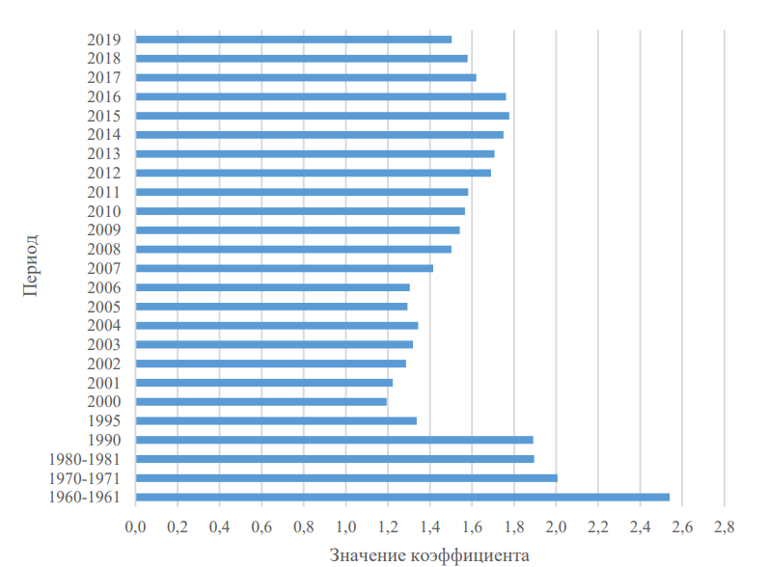
Рисунок 1 – Суммарный коэффициент рождаемости в России с 1960 по 2019 гг.

Для увеличения уровня рождаемости и выхода из «демографической ямы» в начале XXI века были принят ряд государственных мер по стимулированию уровня рождаемости, наиболее популярный из которых – предоставление материнского капитала. В результате за последние 25 лет коэффициент естественного прироста в 2012 и 2016 годах был равен нулю, но потом вернулся к отрицательным значениям. Существующие тенденции спада уровня рождаемости отражают смену идеологии у нового поколения – жизнь для себя.
Уровень заболеваемости в значительной степени влияет на продолжительность жизни. Под продолжительностью жизни понимается число лет жизни индивида. Показатель является одним из основных при характеристике состояния социально-экономического развития территории. Среди факторов влияния на продолжительность жизни выделяют генетику, образ жизни человека, развитость системы здравоохранения, состояние внешней среды.
Сведения о количестве заключённых браков собираются в результате проведения переписей и текущего учета населения. В демографическом анализе чаще всего используют следующие показатели:
а) количество заключенных браков и их доля за рассматриваемый период;
б) общий коэффициент брачности – число браков на 1000 человек населения:
Ко = 1000⋅Б/S,
где Б – число браков; S – среднегодовая численность населения
Для оценки разводимости используют следующие показатели:
а) количество расторгнутых браков и доля разошедшихся за рассматриваемый период;
б) общий коэффициент разводимости – число разводов на 1000 человек населения: Кр = 1000 ⋅ P / S,
где P – число разводов; S – среднегодовая численность населения
Миграция представляет собой один из демографических процессов по переселению населения (сменой места жительства). Демографическим событием выступает переезд. Миграционное движение населения включает в себя межпоселенное и внутрипоселенное передвижения. Под мобильностью понимают «совокупность всех территориальных перемещений». Для идентификации мигранта представителями Международной организации по миграции были определены следующие критерии:
а) переезд со своего обычного места жительства;
б) переезд в пределах страны или через международную границу;
в) переезд временно или постоянно и по разным причинам.
Данный термин охватывает как экспатов (квалифицированный специалист, работающий вне страны своего гражданства) и студентов, так и беженцев или нелегально пересекших границу граждан. По отношению к территориальной единице выделяют эмигрантов, то есть покинувших страну постоянного места жительства, и иммигрантов, въехавших на территорию страны пребывания.
Власти раскрыли ожидания по динамике рождаемости в России на 2024 год и плановый период до 2026 года. Предполагается, что абсолютное число родившихся снизится на 5,8% в 2024 году, в 2026-м темп снижения замедлится до 0,9%. Такой прогноз содержится в материалах к проекту бюджета Социального фонда (СФР; администрирует предоставление материнского капитала, ежемесячных выплат в связи с рождением ребенка и т.д.).
Ситуация в сфере рождаемости в России «продолжает оставаться сложной», говорил в августе 2023 года президент Владимир Путин. «Пока в России рождается меньше детей, чем год назад», — сказал он, обозначив задачу «дополнительно поддержать семьи, будущих мам, наши традиционные ценности». По его словам, Россия «в полной мере столкнулась с последствиями демографических провалов прошлых десятилетий». В 1990-х рождаемость в России падала вплоть до 1999 года, что через пару с лишним десятилетий привело к резкому сокращению количества потенциальных матерей.
Современная демографическая ситуация в России характеризуется не только снижением количества молодых женщин, на долю которых приходится основное число рождений, но и откладыванием рождений на более поздние годы и смещением структуры
К наиболее крупным мерам из «детско-семейного» бюджета относятся следующие:
выплата ежемесячного пособия в связи с рождением и воспитанием ребенка (1,34 трлн руб. в 2024 году);
предоставление материнского капитала (на него заложено 495,7 млрд руб. в 2024 году);
субсидии финансовому институту «Дом.РФ» в связи с льготными ипотечными программами (265,6 млрд руб.).
Кроме того, с сентября 2023 года в трех регионах — Новгородской, Пензенской и Тамбовской областях — запустили проект по поддержке рождаемости. Анонсируя его, президент отмечал, что цель проекта — создать единую систему социальной и медицинской помощи женщинам, которые самостоятельно воспитывают детей, а также полным семьям с детьми. Конкретные мероприятия в его рамках не раскрывались, их должны были разработать до начала октября.
«Смысл проекта — отработать подходы к устранению причин, ограничивающих граждан в желании иметь детей, а также разработать дополнительные меры поддержки и другие конкретные предложения, направленные на сохранение здоровья женщин», — сказал РБК губернатор Новгородской области, глава комиссии Госсовета по направлению «Социальная политика» Андрей Никитин.
В Новгородской области выбрано три территории из числа малых городов, где сейчас проходят опросы целевой аудитории для сбора предложений о дополнительных мерах поддержки рождаемости, отметил он. Никитин выразил надежду, что опыт и конкретные решения, выработанные в рамках пилота, будут тиражироваться в дальнейшем на всю страну. В целом же масштабы господдержки семей уже сейчас носят беспрецедентный характер, считает он.
К чему приведет нынешний цикл низкой рождаемости
Прогноз властей по числу родившихся на ближайшие годы выглядит весьма объективным и отражающим нынешние реалии, полагает научный сотрудник Института экономической политики им. Е.Т. Гайдара Игорь Ефремов. Его можно назвать скорее реалистичным, чем консервативным: Россию действительно ждет минимальное количество рождений за всю современную историю страны, и это в большей степени связано с сокращением числа женщин в детородных возрастах, то есть с эхом демографической ямы 1990-х — начала 2000-х годов, полагает эксперт.
Позитивным аспектом нынешней ситуации является тот факт, что интенсивность рождаемости (среднее число рождений на одну женщину детородного возраста) хотя и находится на очень низком уровне (1,42 ребенка на женщину, по данным за 2022 год), но все же выше «дна», достигнутого в конце 1990-х годов, говорит Ефремов (тогда коэффициент рождаемости опускался ниже 1,2). Однако он все равно не обеспечивает воспроизводства населения (для этого требуется не менее двух детей на одну женщину, оценивал Росстат).
«Нынешний уровень рождаемости далек от уровня воспроизводства населения, а значит, гарантирует повторение демографической ямы спустя 25 лет, но на еще более низком уровне», — прогнозирует Ефремов.
По прогнозу демографа Алексея Ракши, в 2023 году рождаемость не упадет, а в 2024-м возможен даже прирост показателя, учитывая позитивную динамику доходов населения, подъем в промышленности и т.д. Но этот «экономический импульс будет конвертироваться в рождение третьих и последующих детей» (в семьях, где уже есть двое детей и более), тогда как из-за «переноса львиной доли федерального маткапитала со второго ребенка на первого» рождаемость вторых детей (в семьях, где один ребенок) продолжает падение, говорит эксперт. «Уровень рождаемости — это прямое следствие денежных вливаний, особенно если речь идет о вторых и третьих детях», — полагает он.
Интенсивность рождений — это как раз тот фактор, который поддается воздействию государственной демографической политики, указывает и Ефремов.
«Для роста числа рождений в ближайшие годы основной резерв — многочисленное поколение женщин от 30 лет. Среди таких женщин сейчас много как тех, кто родил первенца и хочет родить второго ребенка, так и тех, кто уже родил двоих и хотел бы родить третьего. Для того чтобы они смогли реализовать желанные рождения, следует сосредоточить львиную долю ресурсов демографической политики на вторых и третьих детях», — полагает Игорь Ефремов.
Правительство разрабатывает дополнительные шаги по увеличению рождаемости. Мозговой штурм министры должны завершить менее чем через месяц, чтобы к февралю представить президенту предложения хотя бы в черновом виде.
Как следовало из анонсов вице-премьера Татьяны Голиковой, правительство хочет сначала получить «портрет женщины, желающей родить ребенка», причем как в целом по России, так и по субъектам РФ, а затем разработать дополнительный комплекс мер по поддержке рождаемости. Почему надо ускоряться, понятно и без отсылок к нацпроектам. В стране, по данным Росстата, семь лет подряд (с учетом 10 месяцев 2022-го) фиксируется естественная убыль населения, то есть превышение числа умерших над числом родившихся.
По итогам 2021 года естественная убыль составила более 1 млн человек. По итогам января–октября 2022-го – свыше 500 тыс. человек. И хоть показатель первых 10 месяцев 2022 года оказался лучше, чем было за аналогичный период 2021-го (тогда убыль превысила 800 тыс. человек), переломить негативную тенденцию не удалось.
Важно также отметить, что семь лет подряд в стране сокращается число родившихся.
По итогам 2021 года падение составило более 2% в годовом сопоставлении. По итогам января–октября 2022-го – более 6% год к году.
На этих данных еще не успели отразиться ни частичная мобилизация, ни частичная эмиграция: их эхо станет отчетливым спустя девять месяцев после сентябрьских событий.
Но это не единственная рекомендация. «Несмотря на активнейшие действия, предпринимаемые по поддержке семьи и рождаемости, эффект их в целом невелик и не приводит пока к радикальному перелому негативных тенденций», – сообщили эксперты ЦМАКПа в обзоре под названием «Демографическая политика: стадиальный разрыв между политикой и процессами». В этом обзоре руководитель направления Дмитрий Белоусов и ведущий эксперт Екатерина Сабельникова обсуждают меры в контексте стимулирования образования семей и рождения детей.
Недостаточная эффективность, по мнению авторов, связана с тем, что «применяемый инструментарий ориентирован главным образом на поддержку рождаемости в аграрных и аграрно-промышленных регионах, в то время как основная проблема сосредоточена в индустриальных и постиндустриальных регионах». Так что меры поддержки должны быть сложнее, тоньше, необходимо сфокусироваться на разных в социально-экономическом отношении группах регионов.
«Простое наращивание выплат семьям (при всей правильности идеи частичного снятия с семей нагрузки, связанной с рождением детей) хорошо работает в аграрных и аграрно-индустриальных регионах», – выяснил ЦМАКП. Но для основной массы индустриальных и индустриально-аграрных регионов европейской части России, Поволжья, Сибири и Дальнего Востока действующая политика поддержки рождаемости оказалась, судя по оценкам экспертов, малоэффективной.
Для таких регионов они выделяют три главных ограничения. Во-первых, на планы по созданию семьи влияет наличие жилья. Во-вторых, на планах по рождению детей сказывается уверенность родителей в «лучшем будущем». А это и устойчивый доход, и возможность завершить образование, сформировать основы карьеры для обоих родителей. В-третьих, на рождение детей – особенно второго и последующих – крайне негативно влияет закредитованность домохозяйств, особенно долгосрочными долгами. Действует принцип: «Сперва расплатимся с долгами, потом будем рожать». Тем более в условиях экономической турбулентности. И это касается в том числе льготной ипотеки.
Более того, из исследования прямо следует, что даже высокая рождаемость еще не выводит регион в демографические лидеры. Ведь влияют миграционные процессы: относительно высокая рождаемость в ряде регионов вполне сочетается с низким приростом населения, судя по всему, из-за оттока жителей.
ЦМАКП предложил свои меры противодействия нарастающему демографическому кризису в РФ. Первый пункт – надо ориентироваться на трех-, четырехдетную семью в аграрных и аграрно-индустриальных регионах, основываясь при этом на прямых выплатах, материнском капитале и наделении приусадебными участками, сельхозинвентарем и «малой» техникой.
Второй пункт – ориентироваться на двух-, трехдетную семью в промышленных регионах. Как считают эксперты, выделение земельных участков для этой группы менее эффективно, разве что под дачи. Но они указывают на полезность и в этом случае материнского/отцовского капитала. Другие варианты мер поддержки, предложенные в данном случае авторами обзора, это программы «цифровой» надомной занятости и переобучения женщин, дополнительное страхование от потери доходов. Также это решение жилищной проблемы без роста долговой нагрузки семей: возможно, через софинансирование государством улучшения жилищных условий при рождении детей – по аналогии с жилищными сертификатами для военнослужащих. И наконец, это поддержка получения детьми – в частности, вторыми, третьими и последующими – образования, в том числе дополнительного как основы для социального лифта.
И третий пункт – самый туманный: ориентироваться на создание семьи хотя бы с одним ребенком в «постиндустриальных» регионах, для которых все больше характерно распространение домохозяйств, состоящих из одного человека. «Здесь пока нет даже принципиальной ясности, как стимулировать рождаемость в новых условиях. Нигде в мире – и Россия вполне может «что-то придумать» первой», – считают в ЦМАКПе.
Эти выводы оценили другие эксперты. Например, взгляд социолога таков – наша страна очень неоднородна и в географическом, и в социальном, и в культурном отношении. Поэтому в принципе любые меры, и нацеленные на повышение рождаемости в том числе, должны быть дифференцированы с учетом этой неоднородности.
Как считает директор проектов фонда «Общественное мнение» Людмила Преснякова, действительно правильно выделять отдельно сельскую, аграрную местность и убранизированную, причем во втором случае, возможно, стоило бы также отдельно рассматривать мегаполисы и небольшие города.
«Для урбанизированных территорий нужны более тонкие методы поддержки, чем просто единая для всех сумма», – пояснила Преснякова. Так, в городах у женщин больше возможностей для карьеры, и многие откладывают рождение детей или вовсе отказываются от них именно из-за соображений карьеры, опасений перерыва из-за декрета и соответствующего провала в доходах на этот период, говорит эксперт. «Любые меры, облегчающие – особенно для женщины – период декрета и воспитания ребенка, могут работать как стимулы», – добавила социолог.
Взгляд экономиста – при разработке программ стимулирования рождаемости нужно определиться с образом будущего России. «Что важнее для демографии – стимулирование многоэтажного домостроения или развитие крупных субурбий вокруг городов с преимущественным проживанием в собственных индивидуальных домах? Стимулирование строительства у моря рядом с Краснодаром, Калининградом и Владивостоком или поощрение равномерного заселения по всей территории России?» – перечислил руководитель департамента страхования и экономики социальной сферы Финансового университета при правительстве Александр Цыганов.
Со стороны демографов, однако, делается небольшое предостережение, что не стоит чрезмерно преувеличивать региональную специфику. «Вклад сельского хозяйства или промышленности в структуру экономики или занятости региона не имеет решающего значения для демографического облика региона. Почти во всех субъектах РФ население очень разнообразно, и разумнее рассматривать его через центр-периферийный подход», – считает научный сотрудник лаборатории демографии и человеческого капитала Института экономической политики им. Е.Т. Гайдара Игорь Ефремов. И даже при таком подходе возможны уточнения. «Предоставление участков земли вполне востребовано и в развитых регионах с большими городами, а помощь в уходе за детьми, позволяющая женщинам совмещать работу и материнство, востребована и в малых периферийных городах», – обратил внимание эксперт.
Помимо объективных причин ухудшения демографической ситуации «на протяжении уже почти целого года едва ли не самым сильным ударом по рождаемости служит запредельный уровень неопределенности в жизни большинства российских семей детородного возраста», продолжил Ефремов.
Социологический, экономический и демографический взгляды на проблему сошлись в главном. Как говорит Преснякова, в целом любые меры поддержки хороши и с разной степенью эффективны, но в стабильной ситуации. «А в ситуации неопределенности, кризиса естественная стратегия – отложить рождение ребенка по возможности до более спокойных времен», – предупредила она.
Постоянное население России на 1 января 2022 года составило 146,4 млн человек.
За 2014 год население выросло на 178 тысяч человек (ещё на 2,3 миллиона население выросло после воссоединения Крыма с Россией).
В какой-то момент стало казаться, что демографическая яма, в которую, по широко распространенному мнению, страна скатились в результате экономического и социального потрясения 90-х годов, в целом успешно пройдена. По итогам 2012 г. естественный прирост населения — примерно минус 2 500 человек, а по итогам 2013 г. Россия впервые за 22 года вышла на положительный естественный прирост — плюс 23 000 человек.

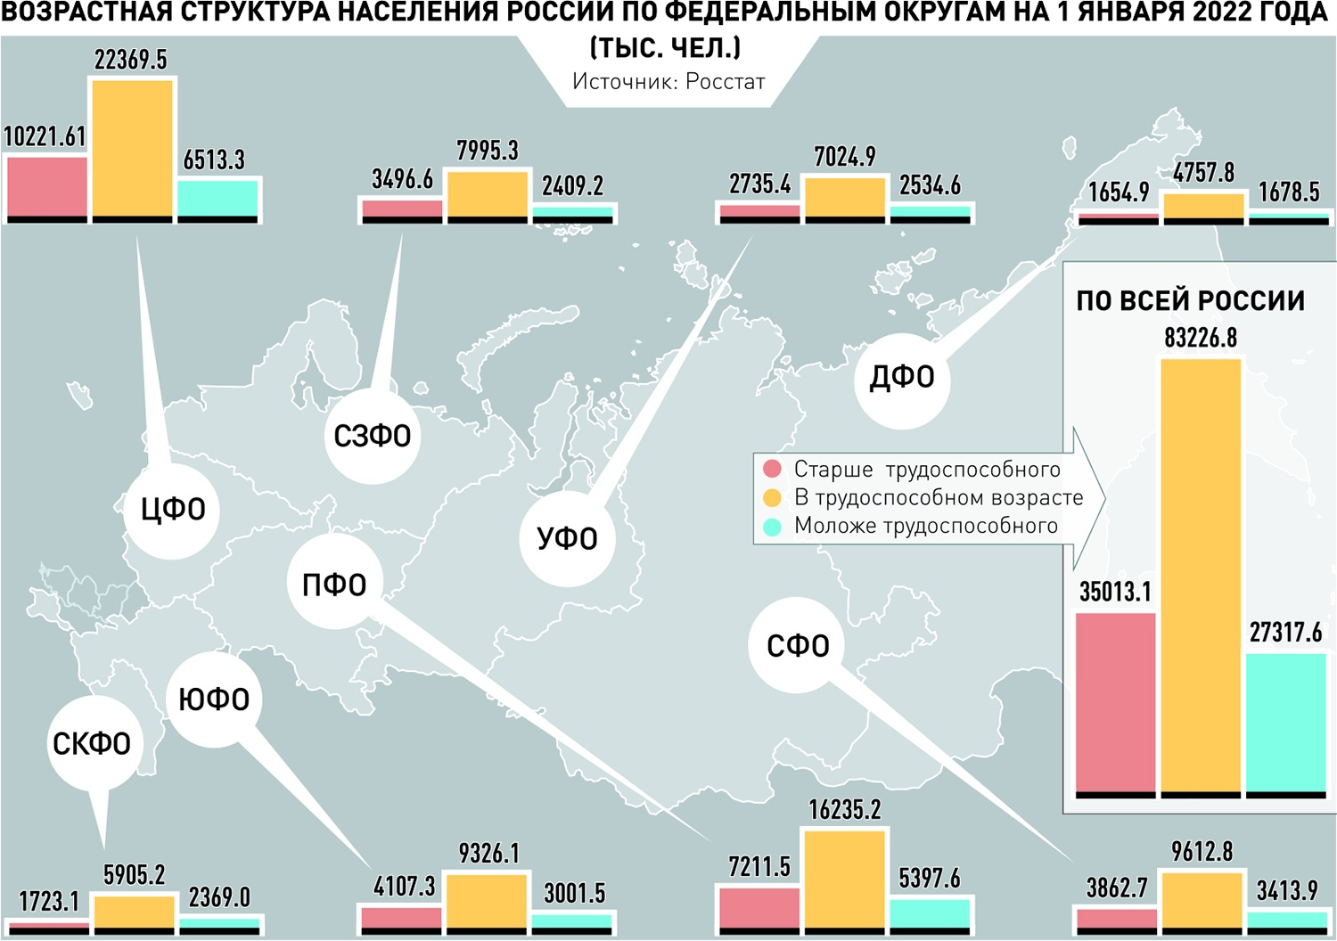
Рисунок 2 – Возрастная структура населения России по ФО по состоянию на 01.01.2022
При этом на протяжении всей новейшей истории России имеет место положительное миграционное сальдо (то есть число иммигрантов превышает число эмигрантов). С 2009 года, на фоне роста рождаемости, уровень миграции оказался достаточным для того, чтобы обеспечить общий прирост населения. Население России в период 2009—2017 годов непрерывно росло.
Впоследствии стали развиваться обратные процессы. Достигнув максимума в 320 тыс. человек в 2011 году, с 2012 года начал снижаться миграционный прирост. А с 2015-года начало снижаться общее число рожденных детей. В результате, с 2016-го возобновилась естественная убыль населения, а с 2018-го года возобновилось общее сокращение населения России.
Текущее состояние дел в сфере демографии хорошо отражает суммарный коэффициент рождаемости (СКР), который не зависит от возрастной структуры населения и численности женщин в детородном возрасте, так как вычисляется путём нахождения среднего числа родившихся детей в пересчете на одну женщину отдельно для каждого возраста женщин на выбранный год и последующего сложения полученных данных. Поэтому суммарный коэффициент рождаемости - это среднее число детей, которое родит в итоге одна женщина гипотетического поколения, за всю её жизнь, при сохранении существующих уровней рождаемости в каждом возрасте точно таким же как в выбранном году.
В целом, статистически в России низкая плотность населения. Но северные земли Евразийского континента восточнее Урала были слабо заселены человечеством исторически в силу суровых природных условий. В то же время плотность населения европейской части в целом соответствует условиям проживания и сложилась на естественном и ожидаемом уровне. Плотность населения европейской части России ожидаемо выше, чем у северных соседей в Финляндии или Швеции, и примерно такая же, как и в прибалтийских странах. При этом плотность населения России, разумеется, ниже чем в климатически более благоприятных странах Восточной, Западной и Юго-западной Европы с их мягкой зимой, и тем более ниже, чем плотность населения в странах, где практически не бывает зимы, таких как страны Южной и Юго-восточной Азии. Особняком тут стоит скорее не Россия, а США, которые в силу исторических причин не были заселены адекватно своим климатическим условиям. Сейчас плотность населения США без учета Аляски достигла плотности населения европейской части России и, вероятно, плотность населения США еще будет выравниваться с плотностью аналогичных по климату территорий Земли в течение нескольких столетий. В еще большей степени это касается более удаленных стран, например, Бразилии, плотность населения которой пока меньше чем плотность населения европейской части России, а климатические условия соответствуют условиям проживания в Южной Азии.
Нужно отметить, что заселение северных и восточных земель России, перемещение людей даже только экономическими стимулами из более благоприятных районов может привести к сокращению средней продолжительности жизни и, возможно, к снижению рождаемости из-за вынужденно более урбанизированного образа жизни на севере. Например, сейчас продолжительность жизни в Краснодарском крае на 3 года больше чем в Челябинской области, при сопоставимом уровне медицины и экономического развития. Сейчас в России происходит миграция с востока на запад и с севера на юг. В связи с этим, для уменьшения сокращения населения будет полезно не мешать естественному движению населения в сторону более благоприятных условий проживания. Это будет способствовать сбережению народа России.
На начало 2020 года в России проживали 22,6 тысяч человек старше 100 лет (расчёты «RT» на основе данных Росстата). При этом в 2010 году их было 7,6 тысяч человек.
На демографической ситуации сказывается также тенденция позднего появления первого ребенка в семье, поскольку еще 10 лет назад молодые матери были гораздо моложе, а сегодня средний возраст первородящих 26 лет и он будет расти, прогнозирует заместитель председателя Комиссии Общественной палаты РФ по поддержке семьи, материнства и детства Сергей Рыбальченко. Изменить ситуацию сможет только демографическая политика государства, направленная на поддержку многодетных семей.

